|  |  |
| --- | --- |
|  | **2016** |
|  | **CÔNG TY CP DV SÁNG TẠO MỚI**  **nCREATION** |

|  |
| --- |
| **[HỒ SƠ NĂNG LỰC CÔNG TY]** |
|  |

**MỤC LỤC**

1. Giới thiệu chung
2. Giấy đăng ký kinh doanh - Giấy đăng ký thuế
3. Các dịch vụ sau bán hàng
4. Các hoạt động kinh doanh của công ty
5. Các hoạt động kỹ thuật của công ty
6. Danh sách tổ chức cán bộ
7. Danh sách khách hàng đã triển khai
8. Kết luận
9. **GIỚI THIỆU CHUNG**

Tên Công ty: CÔNG TY CỔ PHẦN DỊCH VỤ SÁNG TẠO MỚI

Văn phòng giao dịch: Số 20 phố Nhuệ Giang, phường Nguyễn Trãi, quận Hà Đông, thành phố Hà Nội

Vốn pháp định: 4.000.000.000 VND

Người đại diện: Trịnh Bảo Ngọc

Chức vụ: Giám đốc

Mã số thuế: 0104832845

**LỊCH SỬ HÌNH THÀNH VÀ PHÁT TRIỂN**

Cùng với sự tăng trưởng mạnh mẽ của thị trường Internet toàn cầu, việc ứng dụng các công cụ tiếp thị hiện đại đã chứng minh sức mạnh và tác dụng đối với doanh nghiệp. Tuy nhiên nhiều doanh nghiệp Việt Nam vẫn chưa có điều kiện áp dụng các công nghệ mới này.

Tiền thân là công ty cổ phần iMATRIX, chuyên hoạt động trong ngành phần mềm và tư vấn giải pháp về công nghệ thông tin, được sự hỗ trợ của nhiều đối tác, **CÔNG TY CỔ PHẦN DỊCH VỤ SÁNG TẠO MỚI** đã thành lập nhằm mục tiêu triển khai toàn diện các dịch vụ hỗ trợ và giải pháp kinh doanh và tiếp thị công nghệ số trên Internet tại Việt Nam và khu vực, giúp các doanh nghiệp khai thác tối đa sức mạnh của công nghệ thông tin, truyền thông kỹ thuật số và Internet trong việc phát triển kinh doanh.

**CÔNG TY CỔ PHẦN DỊCH VỤ SÁNG TẠO MỚI** được sáng lập bởi đội ngũ kỹ sư và chuyên gia CNTT hàng đầu giàu kinh nghiệm của trường Đại học Bách Khoa Hà Nội, Đại học Công nghệ - ĐHQG HN và các trường Đại học hàng đầu ở nước ngoài như Anh, Pháp, Hàn Quốc. Chúng tôi luôn luôn cập nhật và phát triển công nghệ, xây dựng các giải pháp tối ưu nhằm mang đến cho khách hàng những sản phẩm và dịch vụ tốt nhất, mang lại hiệu quả đích thực cho khách hàng.

**NGÀNH NGHỀ KINH DOANH**

* Tư vấn dự án liên quan đến công nghệ thông tin
* Cung cấp các giải pháp xây dựng các hệ thống thông tin
* Gia công phần mềm theo yêu cầu, sản xuất phần mềm đóng gói
* Phát triển Website thương mại
* Phát triển các ứng dụng trên điện thoại di động, lập trình game
* Quảng bá Website thương mại theo hai hình thức: eMarketing, PR online
* Sửa chữa, bảo dưỡng, cung cấp phần cứng máy tính

**MỤC TIÊU CHIẾN LƯỢC**

Các sản phẩm dịch vụ của **CÔNG TY CỔ PHẦN DỊCH VỤ SÁNG TẠO MỚI** đều được xây dựng trên nền tảng kết hợp công nghệ hiện đại của thế giới và khả năng sáng tạo của người Việt Nam. Việc ứng dụng Khoa học Công nghệ tiên tiến và khai thác nguồn nhân lực trong nước đã giúp cho **SÁNG TẠO MỚI** tạo ra được những sản phẩm chuyên nghiệp đẳng cấp quốc tế với giá cả cạnh tranh.

Các dự án được quản lý và thực hiện theo những quy trình và tiêu chuẩn quốc tế, đảm bảo chất lượng, đáp ứng yêu cầu nội dung và tiến độ của khách hàng.

Bên cạch đó, hệ thống hỗ trợ khách hàng của **SÁNG TẠO MỚI**  bao gồm một đội ngũ các nhà tư vấn, thiết kế và chuyên viên lập trình giỏi được đào tạo chuyên nghiệp và có nhiều kinh nghiệm trong các dự án quốc tế luôn luôn sẳn sàng để phục vụ các bạn.

**ĐỊNH HƯỚNG PHÁT TRIỂN**

Giữ vững và ngày càng tăng tốc độ phát triển trên mọi chỉ tiêu: doanh số, thị phần, nhân lực, giá trị thương hiệu, số lượng sản phẩm (Website, Phần mềm và các sản phẩm trong nghành CNTT …).

Phát huy và nâng cao thế mạnh sẵn có của Công ty về quản lý, thiết kế Website, Sản xuất, mua bán, gia công và phát triển phần mềm, Giải pháp mạng,…lên một tầm cao mới để đáp ứng với những nhu cầu ngày càng cao của khách hàng.

Với mong muốn được phục vụ các khách hàng ngày càng chu đáo hơn, **SÁNG TẠO MỚI**  luôn sẵn sàng tiếp nhận và biết ơn mọi sự góp ý của các quý khách hàng.

**CÁC GIÁ TRỊ CỐT LÕI**

|  |
| --- |
| Với mong muốn trở thành tổ chức vững mạnh và được cộng đồng tôn trọng, các thành viên của Công ty cùng nhau xây dựng, cổ vũ và bảo vệ các tiêu chuẩn giá trị cơ bản nhất về hành vi, đồng thời là các định hướng cho tư duy và hành động của Công ty đối với các đối tác/khách hàng, của các bộ phận và cá nhân trong Công ty:   * **Phát triển sự nghiệp cá nhân gắn liền với thành công của tổ chức**: Biểu hiện thông qua các hành vi/hoạt động thực hiện nhiệm vụ mà cá nhân được giao với trách nhiệm và nghĩa vụ của vị trí trong tổ chức, thể hiện sự đóng góp của cá nhân vào sự thành công của tổ chức. Và tổ chức đưa ra các quyết định hoặc hỗ trợ các cá nhân góp phần trực tiếp tới thành công của các cá nhân trong cuộc sống cũng như trong kết quả của tổ chức (sự thành công của tổ chức). * **Phát triển kỹ năng và kiến thức chuyên môn**: Hành động liên tục nhằm nâng cao và/hoặc tiến bộ các kiến thức và kỹ năng nghề nghiệp (theo nguyên tắc hoặc các tiêu chuẩn nghề nghiệp), đóng góp vào quá trình phát triển của tổ chức ở vai trò một người đóng góp cá nhân; hay như một thành viên của nhóm hoặc như một nhà lãnh đạo/tổ chức. * **Trung thực, liêm chính và đạo đức**: Trung thực trong mọi tình huống, thực hiện những điều đã cam kết đối với đồng nghiệp, cấp trên/cấp dưới hay đối với những người đã uỷ nhiệm. Xây dựng sự tin tưởng và quan hệ tốt đối với mỗi cá nhân trong và ngoài tổ chức bằng cách thực hiện những gì mình đã hứa. Cư xử tôn trọng, lịch sự và công bằng với các cá nhân trong và ngoài tổ chức. * **Đa dạng và đa nguyên**: Chấp nhận và tôn trọng sự khác biệt trong suy nghĩ, cách hành động. * **Sáng tạo và linh hoạt**: Cung cấp và/hoặc khuyến khích những ý tưởng mới mà có thể làm cho tổ chức hoặc nhóm tốt hơn. Cần cởi mở (trong suy nghĩ/hành động) và thích nghi với những sự thay đổi. Thực hiện thông qua phương châm: "không có công việc gì là không quan trọng, không có nhiệm vụ nào là nhỏ bé". * **Làm việc theo nhóm và hợp tác**: Nỗ lực đóng góp vào hoạt động của tổ chức hay của bộ phận/phòng với tư cách là một thành viên của nhóm. Khi thực hiện công việc, cần tiến hành hoặc cung cấp cho đồng nghiệp/đối tác những dịch vụ/sản phẩm chất lượng cao nhất có thể. Nỗ lực hoàn thành những cam kết với đối tác bên ngoài tổ chức dưới vai trò cả nhóm đã thực hiện công việc, hỗ trợ các cá nhân/nhóm khác trong tổ chức phát triển và hoàn thành tốt những nhiệm vụ được giao. |

**CÔNG NGHỆ**

**Thiết kế**: Công nghệ 3 chiều của Autodesk 3D Studio, phim 2 chiều Macromedia Flash, Xử lý ảnh AdobePhotoshop, vẽ đồ hoạ Adobe Inlustrator, Corel Draw với những phiên bản mới nhất, chuyên nghiệp nhất.

**Quy trình**: Tại **SÁNG TẠO MỚI** chúng tôi không chỉ sở hữu một đội ngũ nhân lực chuyên nghiệp trong thiết kế, phát triển và quản lý dự án, mà còn có những kinh nghiệm quý giá và quy trình làm việc linh hoạt có thể đảm bảo chất lượng sản phẩm đạt chuẩn quốc tế.

Các ứng dụng Web và Web-enabling; Các dịch vụ Web (SOA, REST, SOAP); Xây dựng tương tác giao diện người dùng linh hoạt (JavaScript, AJAX, Flex, HTML5, Siliverlight); Hệ thống web có thể dùng cơ sở dữ liệu (MySQL, Oracle, IBM DB2) tùy theo tính chất của dự án.

Liên quan tới mảng thiết kế và phát triển website, chúng tôi giúp khách hàng khai thác tối đa tiềm năng của trang web. Thông qua dịch vụ Tối ưu hóa công cụ tìm kiếm chiến lược (SEO) và marketing website với công cụ tìm kiếm (SEM), chúng tôi sẽ giúp bạn nâng cao vị thế thương hiệu, cải thiện chất lượng trang web và quan trọng nhất là tăng mức độ truyền thông quảng bá của doanh nghiệp lên một khái niệm và chất lượng mới.

**Lập trình: SÁNG TẠO MỚI** định hướng phát triển và sử dụng công nghệ phần mềm thương mại với tính ổn định cao và các hệ thống hỗ trợ chuyên nghiệp nhất của Microsoft, Oracle, IBM, SUN Microsystems…

Môi trường Windows hoặc các hệ thống mã nguồn mở trên Unix, Linux, SunSolaris (dùng Java, PHP) đóng 1 vai trò quan trọng trong việc kinh doanh của công ty

Công nghệ .NET: C#.NET, ASP.NET, ASP.NET, SubSonic Framework

Công nghệ JAVA: JSP/Servlet, Velocity, BEA Weblogic, JBoss, MIDP, J2ME J2EE, Struts, Hibernate, Spring

Công nghệ PHP: Symphony, Smarty, Mojavi, Pear, ADODB

JavaScripts: Ajax, Prototype, Web2.0

Ruby: Ruby On Rails

iPhone, android

Khác: HTML5, Perl/CGI, ColdFusion

Database: My SQL, PostgreSQL, Microsoft SQL Server, Oracle, IBM DB2

Tool: Eclipse, VisualStudio.NET, DB Designer, Edit PLUS, MX Dreamware, MS Projects, Bug tracker, CVS, SVN, Work tracking, CMS

 Đặc biệt Công nghệ Oracle Form, Report là một trong các công cụ được phát triển và sử dụng hiệu quả trong ngành tài chính, được sử dụng trong hầu hết các hệ thống ứng dụng cốt lõi của Bộ Tài chính: Quản lý ngân sách, cấp mã số đầu tư, Thanh toán điện tử….

Các ứng dụng liên quan tới xử lý sâu trong hệ thống như: C, C++, C# cũng là thế mạnh với công ty do các nhân sự ngành công nghệ thông tin được đào tạo căn bản, chuyên sâu về lập trình có thể xây dựng các hệ thống lõi, xử lý phần cứng

Giải pháp Portal cho các hệ thống Website, Web based Intranet với khả năng quản lý tập trung, đăng nhập một cửa và có thể tích hợp nhiều Porlets, phát triển mở rộng về sau.

Công nghệ quản lý nội dung CMS cũng được **SÁNG TẠO MỚI**  áp dụng cho các dự án Web, giúp khách hàng có thể tự cập nhật nội dung bất cứ nơi đâu, bất cứ lúc nào, chủ động mở rộng Website và giảm thiểu chi phí vận hành.

**GIẢI PHÁP**

 Công ty cổ phần dịch vụ sáng tạo mới là công ty chuyên về giải pháp công nghệ thông tin trên nền web: Với đội ngũ cán bộ đã tham gia nhiều dự án, hợp đồng xây dựng phát triển phần mềm cho cơ quan nhà nước như: Ban Bảo vệ chăm sóc sức khỏe TW Đảng, Viện Công nghệ Giáo dục, Sở Khoa học Công nghệ Hà Tây, Sở Giáo dục & Đào tạo Cao Bằng, Công ty viễn thông GTEL, Flying Superkids – Đan Mạch, Becker Travel – Đức, Trường Đại học Hà Nội…

Các sản phẩm của công ty như Phân tích, xây dựng hệ thống chặn Spam mail, Xây dựng hệ thống quản lý kho sim số áp dụng trên các hệ thống đại lý và trụ sở chính, Hệ thống thi đua khen thưởng tại các đơn vị thuộc sở Giáo dục & Đào tạo, Hệ thống quản lý kho hàng và đào tạo logistic, Hệ thống tối mật theo dõi quản lý sức khỏe cán bộ lãnh đạo nhà nước trên toàn Việt Nam, Hệ thống website thương mại điện tử, hệ thống quản trị cBIZ cho hoạt động doanh nghiệp, Hệ thống quảng cáo, đặt tour du lịch, quản lý hành trình vận chuyển cho các chi nhánh việt nam được đánh giá cao về chất lượng, đáp ứng được các yêu cầu quản lý, điều hành và nghiệp vụ chuyên môn của các đơn vị, cơ quan đã triển khai.

**ĐỘI NGŨ CÁN BỘ CÔNG NHÂN VIÊN**

Số cán bộ nhân viên hoạt động trong lĩnh vực Điện tử, tin học của Công ty hiện có 31 nhân viên và 100% đã tốt nghiệp đại học chính quy các trường đại học hàng đầu việt nam, đứng đầu các bộ phận đều có bằng thạc sỹ, tiến sỹ về các chuyên ngành kỹ thuật và kinh tế. Tuổi trung bình của nhân viên trong Công ty hiện nay là 30, tuy nhiên các cán bộ đều đã có kinh nghiệm về kinh doanh, xây dựng dự án cũng như giỏi về kỹ thuật, thực hiện xây dựng một số dự án lớn cho các cơ quan, đơn vị trong và ngoài nước:

**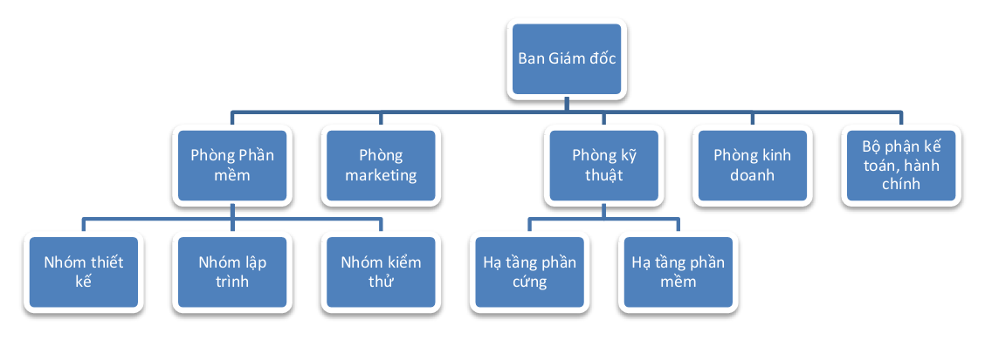**

**ĐỘI NGŨ QUẢN LÝ**

Chủ tịch HĐQT kiêm Giám đốc điều hành: Thạc sỹ Trịnh Bảo Ngọc, là Thạc sỹ chuyên ngành công nghệ thông tin, tốt nghiệp ĐH Bách Khoa Hà Nội. Hiện đang là Phó Trưởng khoa công nghệ thông tin Đại học Hà Nội.

Ông **Trịnh Bảo Ngọc** đã từng tham gia và điều hành nhiều dự án trong và ngoài nước về công nghệ thông tin, đồng thời là người am hiểu và thực hiện nhiều dự án phần mềm trên nhiều nền tảng. Ông Trịnh Bảo Ngọc có nhiều kinh nghiệm trong việc tư vấn xây dựng hệ thống công nghệ thông tin cho nhiều doanh nghiệp hành chính nhà nước như: Sở Khoa học công nghệ Hà Tây, Công ty Vật liệu chất nổ Miền Trung, Công ty Kinh doanh Nước sạch Hà Đông, Công ty Vinafco, Sở ĐT Cao Bằng …

**Trưởng phòng Phần mềm**: Thạc sỹ Hà Quang Minh, là Thạc sỹ chương trình Thiết kế hệ thống thông tin tại Đại học UCLand tại Anh

**Trưởng phòng Dịch vụ**: Tiến sỹ Bùi Tuấn Anh, là Tiến sỹ ngành Hệ thống thông tin tại Đại học KyungHee tại Suwon, Hàn Quốc

**Trưởng phòng Marketing**: Thạc sỹ Vũ Minh Tuấn, là Thạc sỹ chương trình Hệ thống thông tin trường Đại học UCLand tại Anh

Đội ngũ chuyên gia, kỹ sư của **SÁNG TẠO MỚI được trưởng thành từ những môi trường đào tạo chuyên nghiệp, bài bản và đã đạt được** các chứng chỉ, bằng cấp từ các tổ chức CNTT hàng đầu thế giới:

* **Microsoft Corporation**: Microsoft Certified Professional, Microsoft Certified System Engineer, Microsoft Certified Solution Developer
* **Microsoft Certified Solution Developer** (MCSD) là chứng chỉ cao nhất về lập trình của Microsoft Corporation.Với kinh nghiệm nhiều năm hoạt động trong lĩnh vực CNTT của đội ngũ chuyên gia, quản lý, Kỹ sư và Nhân viên của SÁNG TẠO MỚI sẽ đem đến những giải pháp, sản phẩm giúp đem lại cho quý khách hàng những công cụ quản lý, kinh doanh HIỆU QUẢ NHẤT VÀ CHUYÊN NGHIỆP NHẤT.
* **Chứng chỉ quản lý, tư vấn dự án:** Tư vấn lập dự án, Quản lý dự án

1. **ĐĂNG KÝ KINH DOANH – ĐĂNG KÝ THUẾ**

Giấy chứng nhận đăng ký kinh doanh số 0104832845 cấp ngày 10/09/2010 do Sở kế hoạch và Đầu tư thành phố Hà Nội cấp.

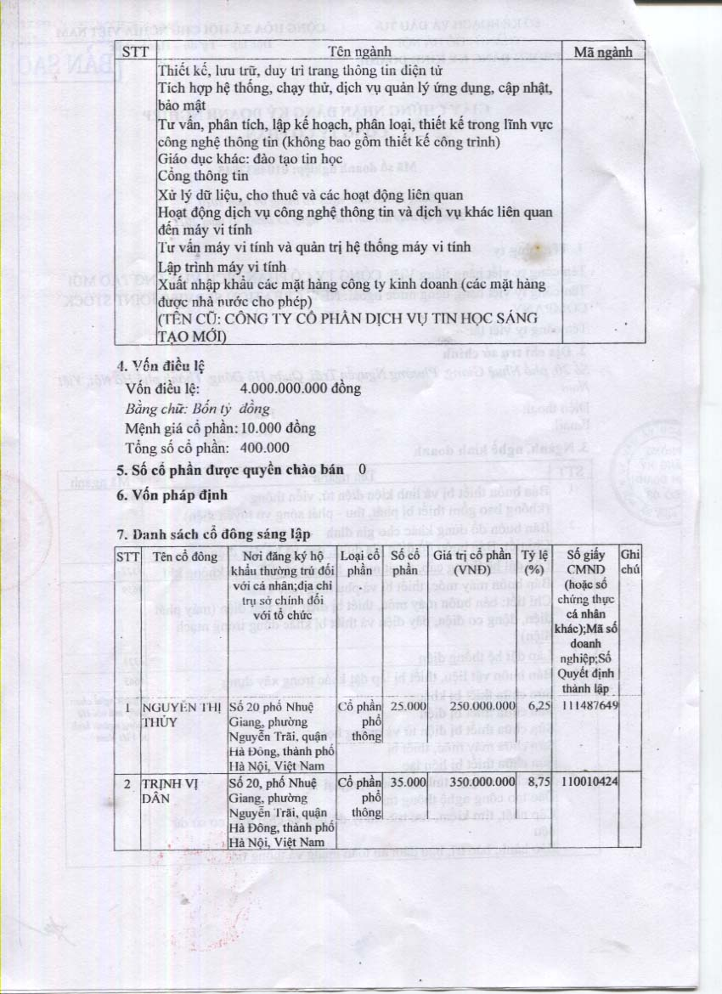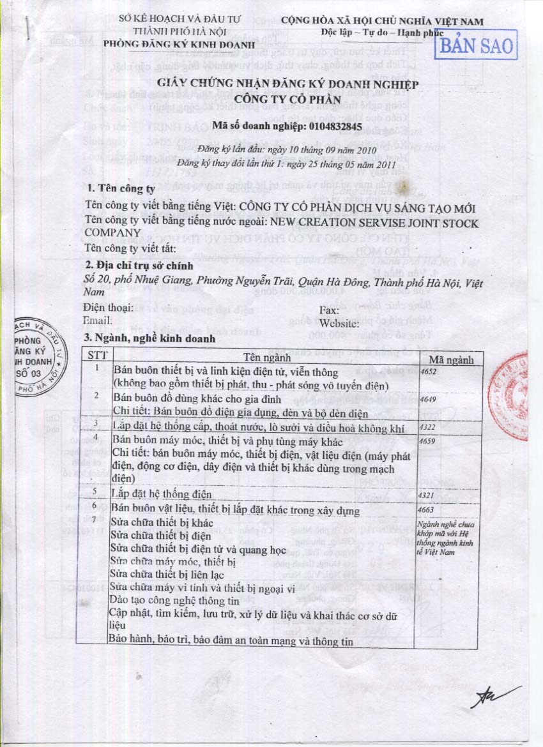

1. **CÁC DỊCH VỤ SAU BÁN HÀNG**

**NĂNG LỰC DỊCH VỤ BẢO HÀNH**

Công ty SÁNG TẠO MỚI chúng tôi có phòng nghiên cứu và bảo hành sản phẩm thường xuyên, đảm bảo đáp những yêu cầu khắt khe nhất của sản phẩm. Chúng tôi có đội ngũ nhân viên kỹ thuật nhiều kinh nghiệm, nhiệt tình, tận tâm phục vụ khách hàng.

**Trung tâm bảo hành công ty:**

CÔNG TY CỔ PHẦN DỊCH VỤ SÁNG TẠO MỚI

Địa chỉ: Số 20 phố Nhuệ Giang, phường Nguyễn Trãi, quận Hà Đông, thành phố Hà Nội

Điện thoại: 04.66753319

Email: info@ncvietnam.com

Website: www.ncvietnam.com

Toàn bộ các sản phẩm được bảo hành tại địa điểm công ty. Khi có sự cố xảy ra đối với sản phẩm, CÔNG TY CỔ PHẦN DỊCH VỤ SÁNG TẠO MỚI có trách nhiệm cử ngay chuyên viên kỹ thuật xử lý các xự cố trên mạng nhằm thực hiện các biện pháp kỹ thuật tốt nhất để nhanh chóng khôi phục và duy trì hoạt động liên tục của sản phẩm. Nếu như có sự cố nhẹ sẽ được khắc phục ngay trong vòng 24h, trong trường hợp có sự cố lớn CÔNG TY CỔ PHẦN DỊCH VỤ SÁNG TẠO MỚI có tránh nhiệm thực hiện bản sao lưu dữ liệu để khắc phục các xự cố một cách nhanh nhất.

1. **HOẠT ĐỘNG KINH DOANH CỦA CÔNG TY**

**GIỚI THIỆU PHƯƠNG THỨC KINH DOANH CỦA CÔNG TY**

Đội ngũ kinh doanh của Công ty được chia thành các bộ phận:

**Bộ phận dự án:**

Thực hiện nghiên cứu, tư vấn triển khai các dự án lớn theo chương trình Công nghệ Thông tin của Chính phủ, mở rộng, nâng cấp, cải tạo hệ thống cơ sở làm việc của các Cơ quan thuộc Chính phủ, các cơ quan Đảng (thuộc khối Văn phòng Trung ương) cũng như các Bộ, Ngành, Các Cơ quan, Doanh nghiệp trong lĩnh vực công nghệ thông tin trên địa bàn cả nước.

**Bộ phận dịch vụ khách hàng:**

Thực hiện việc liên hệ, phối hợp với các đối tác, khác hàng thuộc các lĩnh vực nhà nước và tư nhân trong việc giải quyết các vấn đề trong hợp tác xây dựng các dự án ứng dụng CNTT trên phạm vi toàn quốc. Công ty luôn mở rộng hoạt động kinh doanh của mình, chú trọng việc dịch vụ cung cấp hàng cũng như dịch vụ sau bán hàng để thúc đẩy mọi hoạt động trong công ty.

Trong xu thế phát triển nền Kinh tế tập trung vào các khu Công nghiệp, mở rộng các thành phần kinh tế, tự do kinh doanh buôn bán trong khuôn khổ của Pháp luật Việt Nam. Chúng tôi nhận định rằng với một đội ngũ cán bộ nhân viên giỏi, tận tâm và hoạt động theo một khối thống nhất mang tính chất khoa học với khẩu hiệu là ***"Mang niềm tin đến với khách hàng"*** trong đó công ty là nhà một ngôi nhà chung thì sự phát triển lớn mạnh của Công ty SÁNG TẠO MỚI là tất yếu.

1. **CÁC HOẠT ĐỘNG KỸ THUẬT CỦA CÔNG TY**

**GIỚI THIỆU MÔ HÌNH HOẠT ĐỘNG KỸ THUẬT CỦA CÔNG TY**

Đội ngũ kỹ thuật của công ty được chia thành các bộ phận sau:

* **Phòng kỹ thuật dự án:** Chịu trách nhiệm hoàn thành các hợp đồng mảng dự án
* **Kỹ thuật lập trình:** Chịu trách nhiệm lập trình các sản phẩm của khách hàng sau khi hợp đồng được ký kết
* **Phòng kỹ thuật thiết kế:** Thực hiện hoàn thiện giao diện tất cả các sản phẩm của khách hàng, phụ trách xây dựng và phát triển bộ sản phẩm nhận dạng thương hiệu
* **Phòng kiểm thử sản phẩm:** Có trách nhiệm kiểm thử các sản phẩm sau khi đã hoàn thành trước khi bàn giao cho đối tác

**NĂNG LỰC THIẾT BỊ & HỆ THỐNG KHÁCH HÀNG CỦA CÔNG TY**

**QUAN HỆ VỚI CÁC CÔNG TY NƯỚC NGOÀI TRONG LĨNH VỰC ĐIỆN TỬ TIN HỌC:**

Công ty luôn có mối quan hệ tốt với các công ty, tập đoàn kinh tế lớn trên thế giới trong các lĩnh vực Điện tử Tin học và luôn nhận được sự hỗ trợ giúp đỡ về hàng hoá, dịch vụ bảo hành bảo trì nhanh chóng từ phía các Tập đoàn và các văn phòng Đại diện của các Công ty nước ngoài tại Việt Nam:

**A – PHẦN MỀM - MÁY TÍNH - THIẾT BỊ TIN HỌC – TRUYỀN THÔNG**

|  |  |  |  |
| --- | --- | --- | --- |
| **TT** | **Tên đối tác** | **Mức độ quan hệ** | **Sản phẩm** |
|  | |  | | --- | |  | |  | |  | | [634035797890808750camera%20panasonic](http://panasonic.com/) | |  | |  | | Đơn vị cung cấp: [Thiết Bị AV](http://www.panasonic.com.vn/web/PCatId/1),[Thiết Bị Gia Dụng](http://www.panasonic.com.vn/web/PCatId/1837),[Thiết Bị Chăm Sóc Cá Nhân](http://www.panasonic.com.vn/web/PCatId/1865), [Thiết Bị Viễn Thông](http://www.panasonic.com.vn/web/PCatId/1904)[Giải Pháp Doanh Nghiệp](http://www.panasonic.com.vn/web/PCatId/1906) | * [Thiết Bị Truyền Thông](http://www.panasonic.com.vn/web/PCatId/1981) * [Thiết Bị AV Chuyên Nghiệp](http://www.panasonic.com.vn/web/PCatId/1983) * [Hệ Thống An Ninh](http://www.panasonic.com.vn/web/PCatId/1985) * [Màn Hình Plasma](http://www.panasonic.com.vn/web/PCatId/2001) |
|  | |  | | --- | | [634036622178308750kocom](http://lapdatcamera.com.vn/) | | Đơn vị cung cấp giải pháp viễn thông  Đối tác | * [Thiết Bị Truyền Thông](http://www.panasonic.com.vn/web/PCatId/1981) * [Thiết Bị AV Chuyên Nghiệp](http://www.panasonic.com.vn/web/PCatId/1983) * [Hệ Thống An Ninh](http://www.panasonic.com.vn/web/PCatId/1985) * [Màn Hình Plasma](http://www.panasonic.com.vn/web/PCatId/2001) |
|  | |  | | --- | | [634035787310027500camera%20vivotek](http://vivotek.com/) | | Đơn vị cung cấp giải pháp phần mềm doanh ngiệp  Đối tác | Phần mềm kế toán  Phần mềm QLNS |
|  | [634035853605965000soyal](http://soyal.com.tw/) | Nhà phân phối, Tổng Đại lý tiêu thụ sản phẩm Máy vi tính nguyên bộ, máy chiếu, máy chủ, máy xách tay  Bạn hàng và là đối tác trong các giải pháp lớn của hãng | Máy chủ  Máy tính cá nhân  Máy tính xách tay  Linh kiện máy tính  Giải pháp lưu trữ dữ liệu |
|  | Hãng **SONY** (Mỹ)  hdr_logo_sony | Nhà phân phối, Đại lý bán sản phẩm máy tính xách tay, máy chiếu. | Máy tính xách tay  Máy chiếu |
|  | Hãng **Intel** (Mỹ) | Tổng Đại lý tiêu thụ sản phẩm CPU, Mainboard,linh kiện máy tính, thiết bị mạng. Giải pháp công nghệ Card luồng E1 Dialogics cho tổng đài Bưu điện.Bạn hàng và là đối tác trong các giải pháp lớn của hãng | Linh kiện máy tính  Thiết bị mạng LAN, WAN, giải pháp mạng không dây  Thiết bị truyền thông |
|  | Hãng [634036619585965000microengine](http://microengine.net/) | Tổng Đại lý tiêu thụ sản phẩm thiết bị mạng, Fax modem...  Bạn hàng và là đối tác trong các giải pháp lớn của hãng | Thiết bị mạng  Các giải pháp về mạng |
|  | [634131534392187500beltech](http://asg-asia.net/) | Cung cấp trang thiết bị Phần mềm, phần cứng tại Việt Nam  Đối tác | Giải pháp thiết bị phần cứng của Việt Nam |

**QUAN HỆ KHÁCH HÀNG TRONG NƯỚC**

CÔNG TY CỔ PHẦN DỊCH VỤ SÁNG TẠO MỚI đã thực hiện xây dựng, triển khai nhiều sản phẩm phần mềm cho các đơn vị trực thuộc khối cơ quan nhà nước: Sở Tài chính, Phòng Tài chính, Ủy ban nhân dân các phường /xã.

Mục tiêu của chúng tôi là bảo đảm sự hài lòng của khách hàng. Chúng tôi luôn quan niệm rằng sự hài lòng của khách phụ thuộc vào chất lượng dịch vụ cũng như với chất lượng của sản phẩm và hàng hóa mà chúng tôi cung cấp. Đội ngũ cán bộ chuyên môn của chúng tôi có kinh nghiệm vững vàng trong công tác hỗ trợ kỹ thuật, triển khai hệ thống phần mềm cho các doanh nghiệp.

Nguyên tắc hoạt động của CÔNG TY CỔ PHẦN DỊCH VỤ SÁNG TẠO MỚI là : "Kết hợp cung cấp giải pháp tổ chức - kỹ thuật thích hợp nhất cho khách hàng với khả năng dịch vụ bảo hành, bảo trì tốt nhất". Chính vì thế mà hệ thống khách hàng thường xuyên của chúng tôi bao gồm những doanh nghiệp nhà nước lớn ở Việt Nam và nhiều doanh nghiệp lớn.

**QUAN HỆ VỚI CÁC CHUYÊN GIA ĐẦU NGÀNH**

CÔNG TY CỔ PHẦN DỊCH VỤ SÁNG TẠO MỚI có nhiều hợp tác với các chuyên gia đầu ngành trong lĩnh vực Công nghệ thông tin trong các chuyên môn khác nhau như: bảo mật, an toàn an ninh mạng, dữ liệu lớn, trí tuệ nhân tạo. Các chuyên gia đến từ các đơn vị nghiên cứu hàng đầu gồm nhiều Phó giáo sư, tiến sĩ như:

* Khoa CNTT, Trường Đại học Hà Nội
* Viện nghiên cứu phát triển Công nghệ thông tin, Trường Đại học Hà Nội
* Viện CNTT, Trường Đại học Bách Khoa Hà Nội
* Học viện Bưu chính Viễn thông
* Khoa CNTT, Trường Đại học Kinh doanh và Công nghệ

**KÊ KHAI NĂNG LỰC VÀ KINH NGHIỆM CỦA NHÀ THẦU TRONG LĨNH VỰC SẢN XUẤT KINH DOANH CHÍNH**

Tên nhà thầu: **CÔNG TY CỔ PHẦN DỊCH VỤ SÁNG TẠO MỚI**

Địa chỉ: **Số 20 phố Nhuệ Giang, phường Nguyễn Trãi, quận Hà Đông, thành phố Hà Nội**

Kinh nghiệm trong lĩnh vực kinh doanh chính:

* Cán bộ kỹ thuật chuyên môn công ty có nhiều năm kinh nghiệm trong lĩnh vực tư vấn, xây dựng phát triển phần mềm phục vụ tài chính công, cho các cơ quan Tài chính, Thuế, Kho bạc
* Xây dựng, triển khai phần mềm điều hành ngân sách áp dụng cho cơ quan tài chính quản lý ngân sách từ năm 2009. Đã triển khai cho 10 phòng tài chính của Hà Nội
* Xây dựng phần mềm Khai thác báo cáo Tabmis triển khai cho Sở Tài chính và toàn bộ các Phòng Tài chính của Cần Thơ
* Xây dựng phần mềm Báo cáo ngân sách nhà nước triển khai cho Sở Tài chính Thanh Hóa và 27 Phòng Tài chính Kế hoạch Thành phố, Huyện, Thị xã
* Xây dựng phần mềm Khai thác báo cáo Tabmis triển khai cho Sở Tài chính và toàn bộ các Phòng Tài chính của Quảng Bình, Hà Tĩnh, Hải Dương
* Xây dựng, triển khai phần mềm quản lý vốn triển khai cho các phòng tài chính Thành phố Cần Thơ
* Xây dựng, triển khai phần mềm cấp giấy chứng nhận ĐKKD triển khai cho các phòng tài chính Thành phố Cần Thơ
* Xây dựng, triển khai phần mềm cấp giấy chứng nhận ĐKKD triển khai cho các phòng tài chính Tỉnh Bình Phước
* Xây dựng, triển khai phần mềm quản lý biên lai triển khai cho các phòng tài chính Thành phố Cần Thơ
* Xây dựng, triển khai phần mềm website thương mại

Tổng số lao động hiện có: người

* Trong lĩnh vực sản xuất: 21 người
* Trong lĩnh vực kinh doanh: 8 người
* Trong lĩnh vực khác: 2 người

1. **DANH SÁCH TỔ CHỨC CÁN BỘ**

|  |  |  |
| --- | --- | --- |
| **TT** | **Họ tên** | **Vị trí** |
|  | **Ban lãnh đạo công ty** |  |
| 1 | Trịnh Bảo Ngọc | Giám đốc điều hành |
|  | **Phòng Phần mềm** |  |
| 1 | Hà Quang Minh | Trưởng phòng |
| 2 | Vũ Quang Hoàng | Cán bộ |
| 3 | Lê Thị Thảo | Cán bộ |
| 4 | Đinh Thị Minh Nguyệt | Cán bộ |
| 5 | Nguyễn Bá Thành | Cán bộ |
| 6 | Nguyễn Văn Tuấn | Cán bộ |
| 7 | Lê Mạnh Tường | Cán bộ |
| 8 | Nguyễn Tiến Đức | Cán bộ |
| 9 | Nguyễn Thị Thủy | Cán bộ |
| 10 | Dương Thị Trang | Cán bộ |
| 11 | Nguyễn Trung Hiếu | Cán bộ |
| 12 | Phạm Tiến Đông | Cán bộ |
| 13 | Nguyễn Quang Khuê | Cán bộ |
| 14 | Đỗ Ngọc Tuấn | Cán bộ |
| 15 | Đặng Huy Hiệp | Cán bộ |
| 16 | Nguyễn Thị Yến | Cán bộ |
|  | **Phòng Marketing** |  |
| 1 | Vũ Minh Tuấn | Trưởng phòng |
| 2 | Hồ Thị Mai | Cán bộ |
| 3 | Đỗ Thị Thu Phương | Cán bộ |
| 4 | Lê Thị Thu Huyền | Cán bộ |
|  | **Phòng Kinh doanh** |  |
| 1 | Trần Quang Đức | Trưởng phòng |
| 2 | Nguyễn Thị Lụa | Cán bộ |
| 3 | Nguyễn Thị Loan | Cán bộ |
| 4 | Đỗ Bình Dương | Cán bộ |
|  | **Phòng Kỹ thuật** |  |
| 1 | Bùi Tuấn Anh | Trưởng phòng |
| 2 | Lê Vũ Anh | Cán bộ |
| 3 | Nguyễn Hữu Cầm | Cán bộ |
| 4 | Nguyễn Văn Hưng | Cán bộ |
|  | **Văn phòng** |  |
| 1 | Nguyễn Tuyết Nhung | Văn thư/Hành chính/Kế toán |
| 2 | Vũ Thị Lan Anh | Văn thư/Hành chính/Kế toán |

**7 .DANH SÁCH KHÁCH HÀNG ĐÃ TRIỂN KHAI**

|  |  |  |
| --- | --- | --- |
| TT | Tên khách hàng | Tên các dự án |
|  | Công ty cổ phần CKP | Tư vấn và xây dựng Hệ thống quản lý tổng thể nguồn lực doanh nghiệp |
|  | Công ty CP ĐT và phát triển Trung Dũng | Hệ thống Quản lý quan hệ khách hàng |
|  | Ban Bảo vệ chăm sóc sức khỏe cán bộ Trung Ương Đảng | Xây dựng Hệ thống thông tin chuyên ngành Quản lý sức khỏe cán bộ Trung ương |
|  | Công ty TNHH một thành viên nước sạch Hà Đông | Hệ thống ERP cBIZ cho danh nghiệp vừa và nhỏ  Xây dựng phần mềm Hóa đơn tự in |
|  | Công ty CP xây lắp và thương mại Minh Tuấn | Hệ thống ERP cBIZ cho danh nghiệp vừa và nhỏ |
|  | Công ty CP chiếu sáng HALITEC | Xây dựng hệ thống website thông tin và Quản trị bán hàng |
|  | Công ty TNHH Hùng Hương | Xây dựng trang web thương mại Điện tử kinh doanh sản phẩm đồ nội thất nhập khẩu và Tư vấn marketing theo phương thức SEO |
|  | Công ty CP Lắp máy Điện nước và Xây dựng số 2 | Xây dựng phần mềm quản lý dự án |
|  | Công ty cổ phần công nghệ và môi trường DETECH | Xây dựng Phần mềm quản lý khách hàng |
|  | Công ty TNHH Công Nghệ Kỹ Thuật Việt | Tư vấn và xây dựng Phần mềm quản lý cơ sở vật chất |
|  | Công ty CP Dược phẩm Califranco | Tư vấn và xây dựng phần mềm Quản lý dược phẩm |
|  | Công ty Tư vấn Thương Mại Sơn Giang | Xây dựng phần mềm Hóa đơn tự in |
|  | Công ty cổ phần Sông Đà 2 | Tư vấn thiết kế quản lý tiến độ công việc |
|  | Ban Bảo vệ chăm sóc sức khỏe cán bộ Trung Ương Đảng | Xây dựng phần mềm Thư viện điện tử |
|  | Tổng Công ty Xây dựng và Phát triển Hạ tầng LICOGI | Thiết kế phần mềm Quản lý công việc và quản lý sản xuất |
|  | Công ty cổ phần Đầu tư phát triển dịch vụ Hà Đông | Hệ thống ERP cBIZ cho danh nghiệp vừa và nhỏ |
|  | Sở Tài chính và toàn bộ các Phòng Tài chính của tỉnh Cần Thơ | Khai thác báo cáo Tabmis |
|  | Phòng tài chính Tỉnh Bình Phước | Phần mềm Quản lý vốn |
|  | Sở Tài chính và toàn bộ các Phòng Tài chính của tỉnh Quảng Bình, Hà Tĩnh, Hải Dương | Khai thác báo cáo Tabmis |
|  | 10 phòng tài chính của Hà Nội | Phần mềm Điều hành ngân sách áp dụng cho cơ quan Tài chính quản lý ngân sách |
|  | Sở Tài chính Thanh Hóa và 27 Phòng Tài chính Kế hoạch Thành phố, Huyện, Thị xã | Phần mềm Điều hành ngân sách áp dụng cho cơ quan Tài chính quản lý ngân sách |
|  | Công ty Liên doanh Nhật Bản Hamaden | Phần mềm Quản lý tiền lương và In phiếu lương |
|  | Công ty Môi trường đô thị Xuân Mai | Phần mềm Quản lý khách hàng và In hóa đơn tiền nước |
|  | Công ty Du học Chuồn chuồn đỏ | Hệ thống ERP cBIZ cho danh nghiệp vừa và nhỏ |
|  | Công ty Hóa chất Gemachem | Hệ thống ERP cBIZ cho danh nghiệp vừa và nhỏ |
|  | Ban Kinh tế Trung Ương Đảng | Hệ thống website giới thiệu và quản lý tin tức |
|  | Trung tâm Đào tạo, Công ty VDC | Tư vấn và đào tạo xây dựng hệ thống Điện toán đám mây iCloud |
|  | Công ty Bảo hiểm Quân Đội BIC | Hệ thống website giới thiệu và quản lý tin tức |
|  | Công ty Hackademics Hà Nội | Hệ thống eLearning và quản lý đào tạo |
|  | Công ty Liên doanh GMO Runsystem | Tư vấn và cung cấp giải pháp kiểm thử trên nền tảng di động |
|  | Tỉnh ủy Điện Biên | Tư vấn triển khai ứng dụng CNTT giai đoạn 2015-2020: khảo sát, lập báo cáo nghiên cứu khả thi, … |
|  | Tỉnh ủy Nghệ An | Tư vấn triển khai ứng dụng CNTT giai đoạn 2015-2020: khảo sát, lập báo cáo nghiên cứu khả thi, … |

**8. KẾT LUẬN**

CÔNG TY CỔ PHẦN SÁNG TẠO MỚI với đội ngũ cán bộ, kỹ sư giỏi và giàu kinh nghiệm được chọn lựa kỹ càng, quan hệ hợp tác rộng rãi với nhiều đơn vị trong nước và quốc tế, hoàn toàn đáp ứng được mọi yêu cầu của khách hàng trong các công tác: khảo sát, thiết kế, tư vấn, thi công, kiểm tra chất lượng, giám sát kỹ thuật, trợ giúp công nghệ và tư vấn phát triển đầu tư. Qua một thời gian hoạt động công ty đã được sự giúp đỡ của các cấp chính quyền và sự tin cậy của khách hàng đã thu được những kết quả sản xuất kinh doanh rất tốt, phù hợp với sự phát triển kinh tế hiện nay.

Đến với SÁNG TẠO MỚI khách hàng sẽ gặp những người bạn chân thành, tin cậy và có được những sản phẩm đạt chất lượng tốt với giá cả hợp lý và mang lại giá trị kinh tế cao.

**ĐẠI DIỆN CÔNG TY**

**GIÁM ĐỐC**

**TRỊNH BẢO NGỌC**